TCP Congestion Observatory (TCP-CO)
Análise Avançada de Congestionamento TCP usando eBPF
Relatório Técnico — Parte 6: Análise Crítica

1. Metodologia e Ferramenta
A ferramenta TCP-CO é composta por um programa eBPF (tcp_co_bpf.c), anexado via fentry ao ponto tcp_rcv_established, que a cada segmento processado lê diretamente campos de struct tcp_sock e struct inet_connection_sock através de BPF_CORE_READ (garantindo portabilidade CO-RE entre versões de kernel): snd_cwnd, snd_ssthresh, srtt_us (já convertido do formato de ponto fixo Q3 via deslocamento >>3), bytes_acked, packets_out, retrans_out, total_retrans, sk_sndbuf, o estado da conexão, icsk_retransmits, sacked_out e o nome do algoritmo de congestionamento ativo (icsk_ca_ops->name). Cada observação é armazenada por fluxo em um mapa BPF_HASH indexado por flow_key (IPs e portas de origem/destino) e, simultaneamente, transmitida ao user space por um ring buffer eBPF. O consumidor em user space (tcp_co.c) faz polling do ring buffer, grava cada evento como uma linha de CSV e, ao final da captura, ainda imprime o último estado agregado de cada fluxo lido do mapa hash.
Quatro scripts bash (exp1_cwnd_growth.sh a exp4_algo_comparison.sh), construídos sobre funções auxiliares comuns em lib.sh, orquestram os experimentos: configuram qdiscs tc netem na interface loopback, iniciam/encerram a captura do tcp_co ao redor de uma transferência iperf3 -C <algoritmo> e armazenam os CSVs resultantes em results/. Os gráficos analisados a seguir foram gerados a partir desses CSVs pelo script plot_tcp_co.py, que filtra os eventos pela porta de origem dominante (o fluxo iperf3 principal) antes de plotar.
Experimento | Script | Condição de rede (tc netem) | Algoritmo(s) | Métrica principal
Exp. 1 | exp1_cwnd_growth.sh | Sem impairment (loopback limpo) | CUBIC | Crescimento de cwnd: Slow Start → Congestion Avoidance
Exp. 2 | exp2_random_loss.sh | netem loss 1% | CUBIC | cwnd, ssthresh e retransmissões acumuladas
Exp. 3 | exp3_high_rtt.sh | netem delay 100 / 200 / 500 ms | CUBIC | Evolução comparativa do SRTT
Exp. 4 | exp4_algo_comparison.sh | netem delay 50ms + loss 1% | BBR vs CUBIC | cwnd comparativa (throughput/estabilidade)

2. Análise Crítica

1. Como a janela de congestionamento evolui durante o Slow Start?
No Experimento 1 (CUBIC, fluxo na porta 10889), a cwnd inicia no valor mínimo padrão de 10 segmentos e, nos primeiros eventos capturados, salta quase verticalmente até 29 segmentos (Figura 1). Esse crescimento abrupto é a assinatura característica do Slow Start: a cada RTT reconhecido, snd_cwnd é aproximadamente dobrada, um crescimento exponencial que, em poucos RTTs, já eleva a janela quase três vezes. Como o hook fentry/tcp_rcv_established dispara a cada segmento recebido, vários eventos ocorrem dentro de um único RTT, o que faz esse crescimento aparecer como um degrau quase instantâneo no eixo de "eventos TCP capturados", em vez de uma rampa suave em um eixo de tempo real.
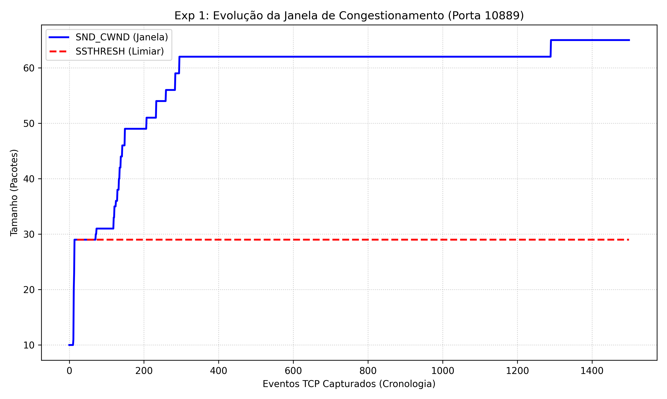
Figura 1 — Evolução de snd_cwnd e ssthresh no Experimento 1 (CUBIC, sem impairment de rede).

2. Em que momento ocorre a transição para Congestion Avoidance? Como isso foi identificado?
A transição é identificada, na Figura 1, exatamente no ponto em que a curva de snd_cwnd encontra a linha tracejada de ssthresh (29 pacotes), por volta do evento 20. A partir daí, o kernel deixa de aplicar o crescimento multiplicativo do Slow Start e passa ao crescimento do CUBIC em Congestion Avoidance: a cwnd sobe em pequenos degraus (31 → 49 → 51 → 54 → 56 → 59 → 62) ao longo de cerca de 300 eventos, com inclinação muito mais suave do que a fase anterior, até estabilizar em um patamar (~62, depois ~65) quando a janela passa a ser limitada pela banda disponível no loopback, e não mais pelo próprio algoritmo. Ou seja, o critério prático utilizado foi a mudança de inclinação (derivada) da curva de cwnd, que coincide com o ponto em que cwnd ≈ ssthresh.

3. Qual o impacto da perda de pacotes sobre cwnd, ssthresh e throughput?
No Experimento 2 (1% de perda aplicada via tc qdisc netem loss 1%, CUBIC), o comportamento da cwnd muda drasticamente em relação ao Experimento 1: em vez de crescer suavemente até um patamar alto, a janela oscila de forma serrilhada entre valores muito baixos (chegando a 1–2 pacotes) e picos curtos (até 28 pacotes), sem nunca estabilizar (Figura 2). A cada perda detectada (uma retransmissão), o CUBIC aplica sua redução multiplicativa e, simultaneamente, o ssthresh cai para acompanhar esse novo teto — ficando "colado" à cwnd em cada corte, exatamente como previsto pela teoria. O gráfico de retransmissões acumuladas (Figura 3) mostra crescimento praticamente linear até quase 3.900 retransmissões ao longo de aproximadamente 135 mil eventos capturados, evidenciando que a perda configurada de 1% gera um fluxo constante de eventos de recuperação. O efeito líquido é que a cwnd raramente ultrapassa 28 pacotes — contra até 65 no cenário sem perda do Experimento 1 — e, como o throughput é proporcional a cwnd/RTT, essa limitação persistente da janela reduz diretamente a taxa de transferência efetiva da conexão.
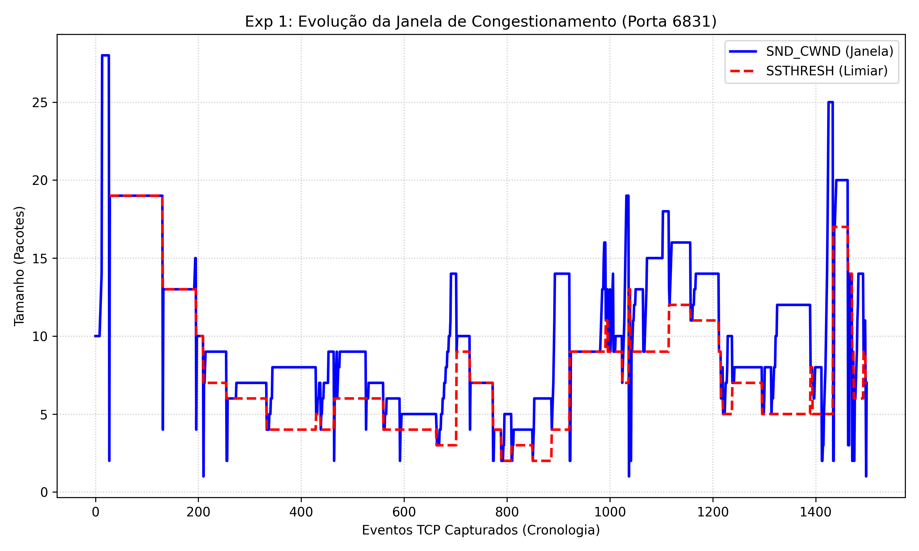
Figura 2 — snd_cwnd e ssthresh no Experimento 2 (CUBIC, 1% de perda): oscilação serrilhada típica de cortes multiplicativos.
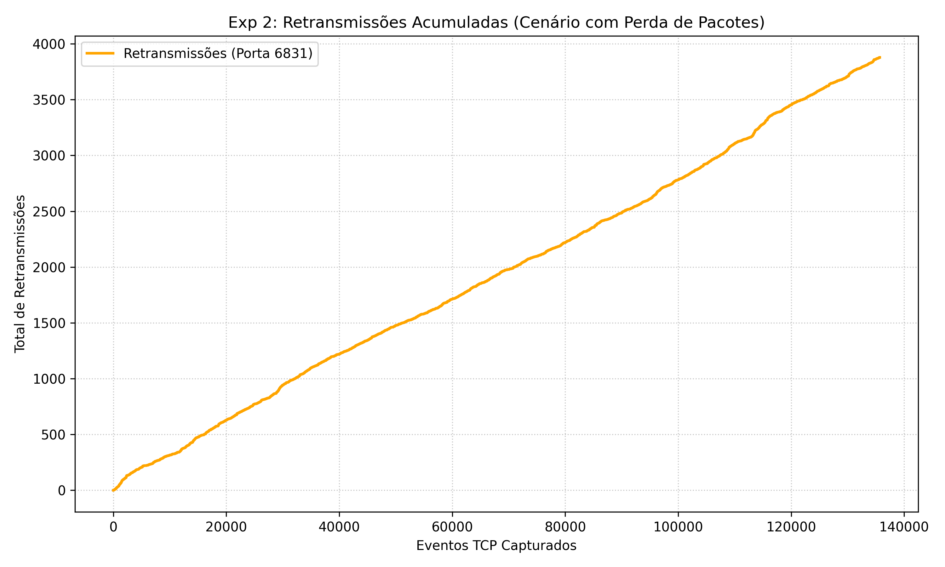
Figura 3 — Retransmissões acumuladas no Experimento 2, crescendo de forma aproximadamente linear.

4. Qual algoritmo apresentou melhor desempenho? Justifique.
No Experimento 4 (condição combinada de delay 50ms + loss 1% aplicada a ambos os algoritmos), o BBR (porta 37090) superou claramente o CUBIC (porta 50836), como mostra a Figura 4. A cwnd do BBR alcança picos de até 180 pacotes e se mantém oscilando principalmente entre 40 e 150 ao longo de todo o experimento, enquanto o CUBIC permanece quase todo o tempo abaixo de 30 pacotes, frequentemente entre 10 e 20. Além disso, o fluxo BBR gerou cerca de 5.400 eventos TCP capturados no experimento, contra apenas ~1.000 do CUBIC — um indicativo indireto de throughput bem mais alto, já que mais segmentos foram trocados no mesmo intervalo. Isso é esperado porque o BBR não usa perda de pacote como sinal primário de congestionamento; ele estima a banda de gargalo (BtlBw) e o RTT mínimo (RTprop) e ajusta a janela com base nesse modelo, evitando os cortes agressivos que o CUBIC (baseado em perda) aplica a cada evento de perda — o que penaliza fortemente um algoritmo reativo sob 1% de perda combinada com 50ms de atraso. Assim, nas condições testadas (rede com perda e RTT elevado), o BBR apresentou desempenho superior. Vale ressaltar que essa vantagem normalmente vem acompanhada de maior agressividade e ocupação de buffers (bufferbloat), um trade-off conhecido do BBR que este experimento, por medir apenas a cwnd, não captura diretamente.
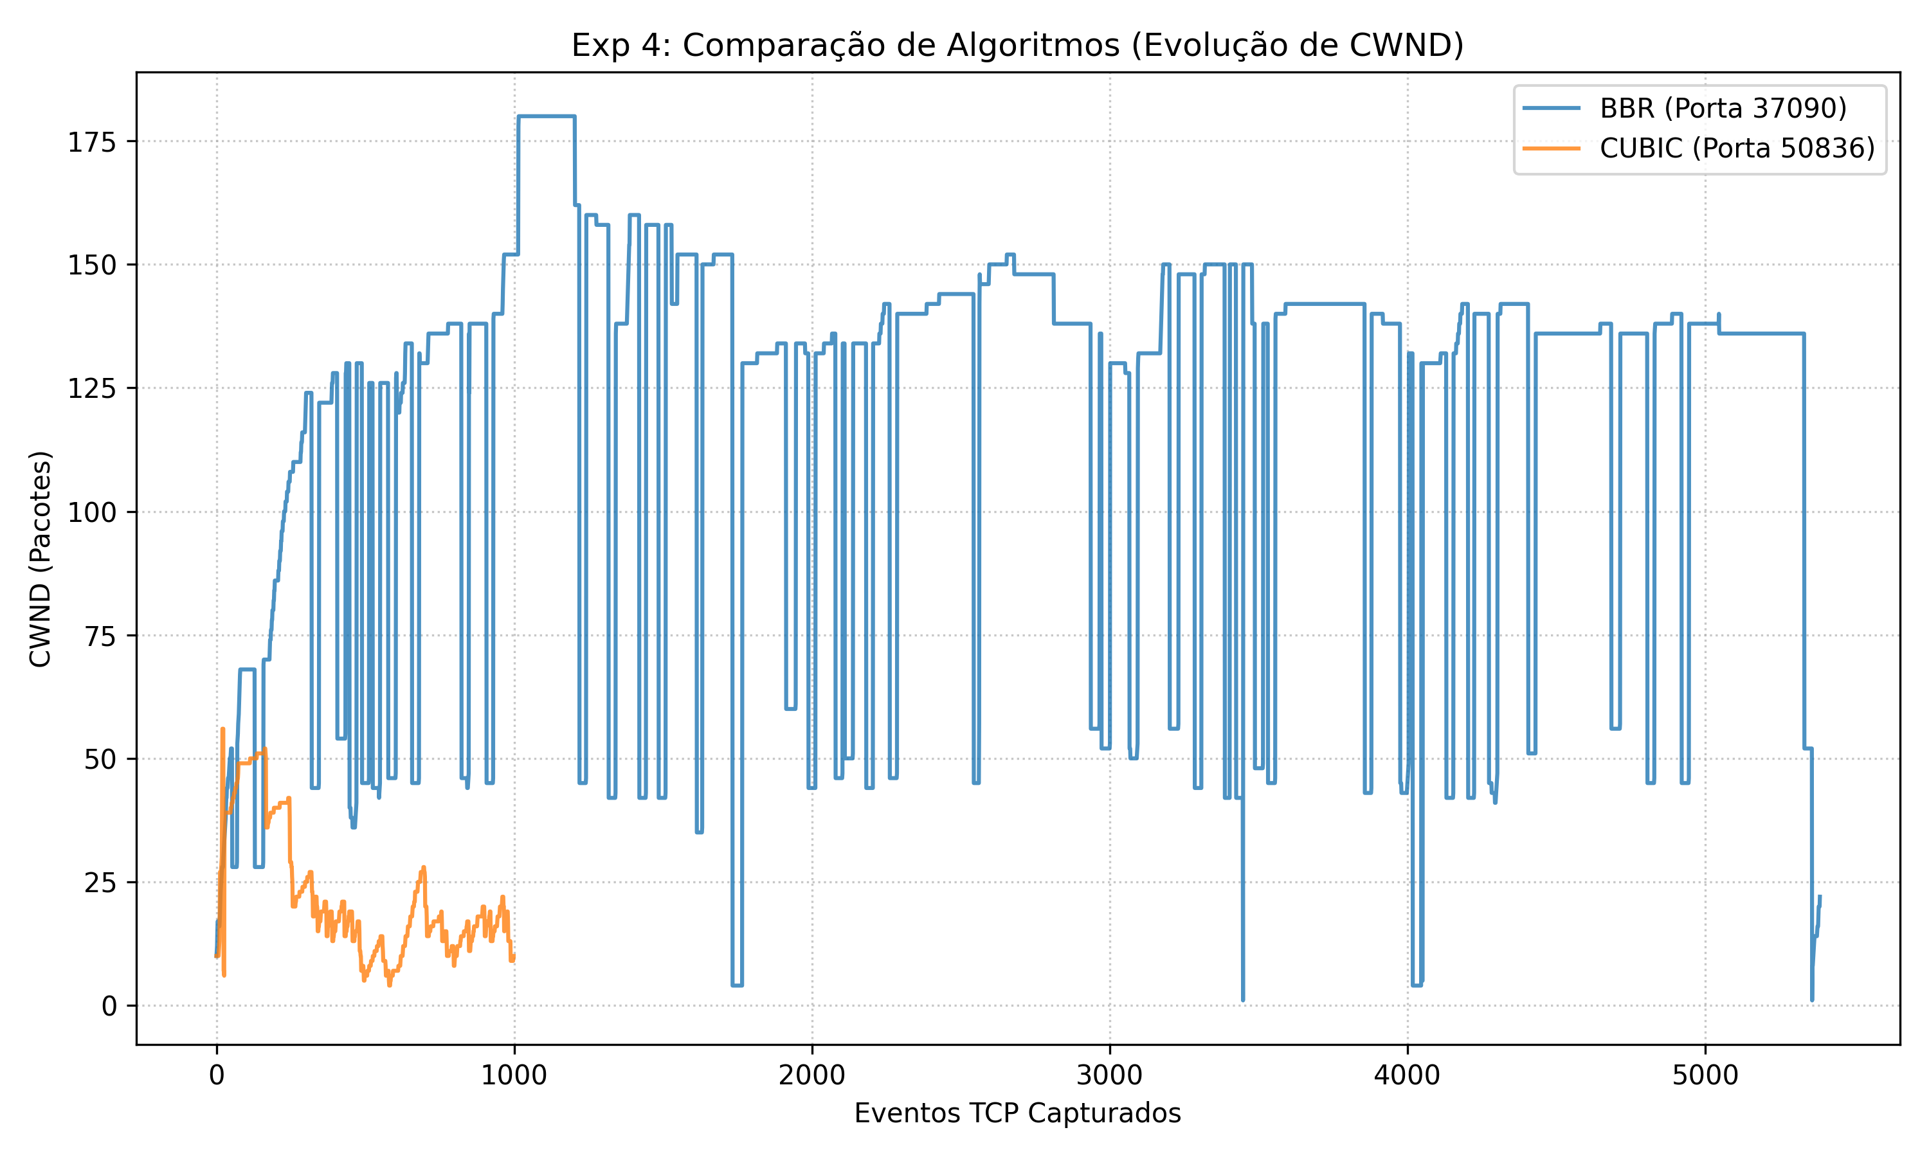
Figura 4 — Comparação de cwnd entre BBR e CUBIC no Experimento 4, sob delay 50ms + loss 1%.

5. O RTT influenciou o desempenho dos algoritmos? Como?
No Experimento 3 (CUBIC, delays de 100ms, 200ms e 500ms aplicados via tc netem no loopback), o SRTT medido estabiliza em aproximadamente o dobro do atraso configurado (~200.000 µs para 100ms, ~400.000 µs para 200ms e ~1.000.000 µs para 500ms — Figura 5), o que é coerente com o netem atrasando tanto o segmento de dados quanto o ACK de retorno na interface lo (o atraso é somado nos dois sentidos). Além do valor absoluto, o tempo necessário para o SRTT convergir ao patamar também cresce com o atraso configurado: a curva de 500ms leva visivelmente mais eventos capturados para estabilizar do que a de 100ms. Como o crescimento da cwnd — tanto em Slow Start quanto em Congestion Avoidance — é pautado pelo RTT (a janela aumenta a cada round-trip reconhecido), um RTT maior reduz diretamente a taxa de crescimento da janela por unidade de tempo real. Isso explica por que, no Experimento 4 (RTT de 50ms), o crescimento da cwnd de ambos os algoritmos é visivelmente mais lento e instável do que o crescimento quase instantâneo observado no Experimento 1 (loopback sem atraso adicional). Em suma, o RTT elevado penaliza o throughput de qualquer algoritmo de janela deslizante, pois throughput ≈ cwnd/RTT, e conexões com RTT alto demoram mais para atingir — e para recuperar, após qualquer redução — uma janela grande.
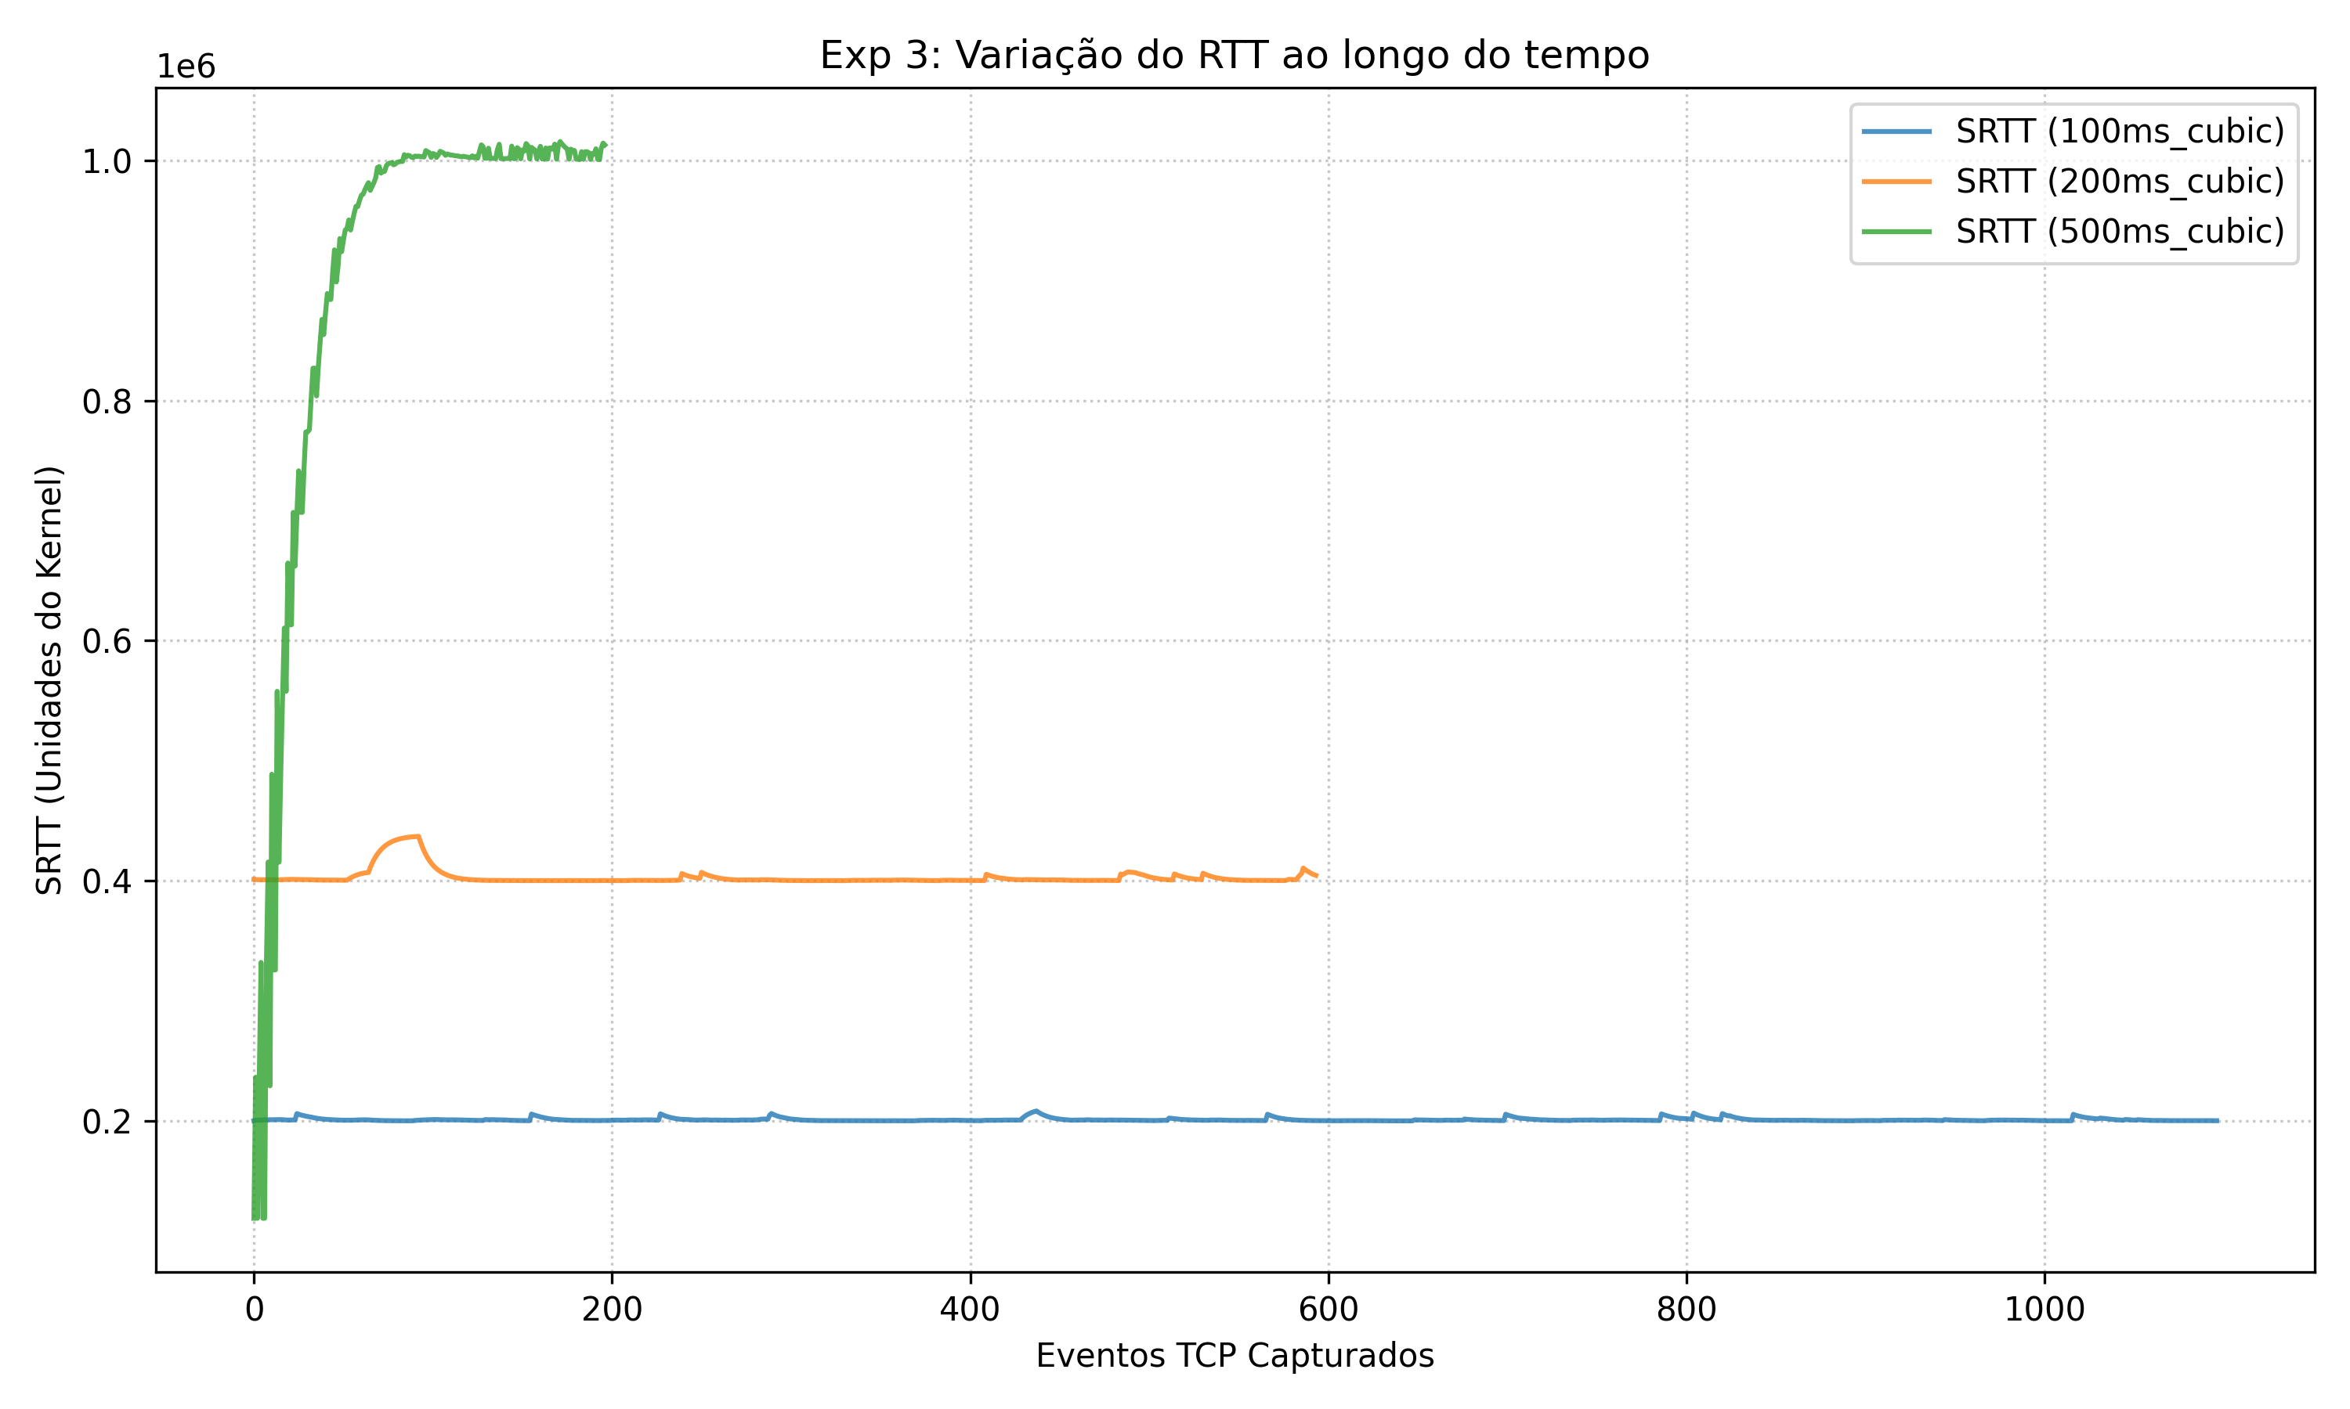
Figura 5 — SRTT medido no Experimento 3 para delays configurados de 100ms, 200ms e 500ms (CUBIC).

6. Quais limitações foram encontradas no uso do eBPF para observabilidade TCP?
- O hook único fentry/tcp_rcv_established só dispara na recepção de segmentos: eventos que alteram cwnd/ssthresh sem um pacote de entrada correspondente (por exemplo, um RTO expirando sem novos ACKs) só são refletidos na próxima leitura subsequente, introduzindo uma latência de observação.
- O campo duplicate_acks é, na implementação atual, preenchido a partir de tp->sacked_out — não de um contador dedicado de ACKs duplicados —, o que é uma aproximação e pode não refletir exatamente a semântica de "duplicate ACK" em todos os cenários.
- A instrumentação captura apenas o nome do algoritmo ativo (ca_name), mas não implementa o item bônus de rastreamento de icsk_ca_state (Open/Disorder/CWR/Recovery/Loss); os estados de recuperação precisam ser inferidos indiretamente pela forma da curva de cwnd/ssthresh, e não lidos diretamente do kernel.
- Somente fluxos IPv4 são tratados (checagem explícita de AF_INET); conexões IPv6 são ignoradas pelo probe atual.
- O volume de eventos pode ser muito alto (mais de 130 mil linhas no Experimento 2), exigindo pós-processamento — filtragem pela porta dominante e corte de "zoom" nos primeiros 1.500 pontos no script de plotagem — apenas para tornar os gráficos legíveis; parte da granularidade bruta é sacrificada na visualização.
- O valor de ssthresh pode assumir um sentinela "infinito" do kernel (acima de 1 bilhão) quando nenhuma redução jamais ocorreu, exigindo tratamento explícito (substituição por NaN) antes de qualquer análise.
- Como o ambiente de testes usa a interface loopback (lo), os resultados não incluem efeitos de enfileiramento de NIC real, políticas de tráfego de switches ou concorrência com outros hosts, o que limita a generalização direta para redes físicas.
- A ferramenta depende de privilégios elevados (sudo) tanto para carregar/anexar o programa eBPF quanto para manipular os qdiscs do tc, uma limitação operacional em ambientes com controle de acesso restrito.

7. Quais vantagens o eBPF apresenta em relação à modificação direta do kernel?
- Segurança: o programa é validado pelo verificador do eBPF antes de ser carregado (bytecode com execução limitada e acesso a memória verificado), eliminando o risco de pânico do kernel que um patch ou módulo malfeito poderia causar.
- Sem recompilação nem reboot: o hook fentry/tcp_rcv_established é anexado dinamicamente em tempo de execução, sem necessidade de recompilar o kernel ou reiniciar o sistema para instrumentar o TCP.
- Portabilidade via CO-RE: o uso extensivo de BPF_CORE_READ() em tcp_co_bpf.c permite que o mesmo bytecode compilado se adapte a diferentes versões/layouts de struct tcp_sock e struct inet_connection_sock em kernels distintos, sem recompilação por versão-alvo.
- Baixíssimo overhead: apenas a leitura de alguns campos e a escrita em um mapa hash + ring buffer são adicionadas por evento, sem alteração permanente do caminho de código do TCP.
- Carregamento e descarregamento dinâmico: a sonda pode ser ativada apenas durante os experimentos e removida depois, sem deixar código residual no kernel — diferente de um módulo ou patch permanente.
- Ciclo de desenvolvimento muito mais rápido do que manter um módulo de kernel ou patch fora da árvore (out-of-tree), especialmente considerando testes, distribuição e manutenção de compatibilidade entre versões de kernel.

8. Quais seriam aplicações práticas dessa ferramenta em ambientes reais?
- Monitoramento em tempo real da saúde de conexões TCP em servidores de produção (dashboards alimentados pelo CSV/ring buffer, por exemplo via Prometheus/Grafana), detectando picos anômalos de retransmissão ou perda por fluxo.
- Apoio à escolha e ao ajuste automático de algoritmo de controle de congestionamento (ex.: BBR vs. CUBIC) por perfil de rota, com base em telemetria ao vivo de cwnd, RTT e retransmissões, em vez de configuração estática.
- Diagnóstico de degradação de desempenho em servidores de data center ou de borda de CDN, distinguindo se a perda de throughput vem de perda/latência real de rede ou de gargalos na própria aplicação.
- Acompanhamento de SLA e qualidade de experiência para serviços sensíveis a latência (streaming, jogos, VoIP), correlacionando SRTT e contagem de retransmissões com a experiência percebida pelo usuário.
- Detecção de anomalias e segurança: padrões incomuns de ACKs duplicados, retransmissões ou mudanças abruptas de cwnd/ssthresh por conexão podem indicar shaping de tráfego, injeção de pacotes ou interferência de middleboxes.
- Bancada de testes para pesquisa e validação contínua de novos algoritmos de controle de congestionamento antes de colocá-los em produção, como demonstrado pelos próprios Experimentos 1 a 4 deste trabalho.

